《肩水金關漢簡（伍）》所見《急就篇》殘簡輯校
——出土散見《急就篇》資料輯錄（續）

（首發）

張傳官
復旦大學出土文獻與古文字研究中心
出土文獻與中國古代文明研究協同創新中心

筆者曾撰有《出土散見〈急就篇〉資料輯錄》一文，對出土材料中的零散《急就篇》材料加以搜集、整理，並對照傳世本進行校勘。新近出版的《肩水金關漢簡〔伍〕》中亦著錄有五支《急就篇》殘簡（均爲居延查科爾帖（A27）採集所得），故草此短文，以作前文之補充。

一
《金關伍》72ECC：3謂：
總領煩亂決疑文辨闘殺傷□
此語見於今本《急就篇》三十四章本的第二十八章（即三十一章本的第二十七章）。
“辨闘”二字，松江本《急就章》葉夢得釋文作“闘變”，趙孟頫、鄧文原、宋克等章草寫本皆作“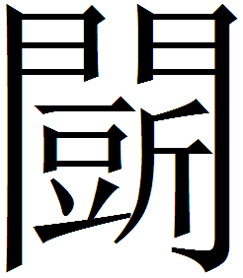變”，顏王注本作“變鬭”。“闘”，《玉海》附刻《急就篇》卷前校勘記引黃本一作“罰”。關於傳世本此處異文，鈕樹玉謂：“‘’本从‘鬥’，隸變从‘門’。”莊世驥謂：“从碑本爲正。”高二適謂：“定本改〔爲〕，俾與草合。”陳昭容謂：“‘變闘’、‘闘變’義同。‘闘’當从‘鬥’，俗寫作从‘門’。”今按：諸家說皆可從，“闘”、“”、“鬭”、“鬥”實爲一字異體。《金關伍》“闘”字作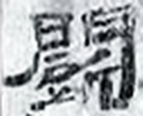，字實从“斤”；葉氏所釋“闘”字，松江本作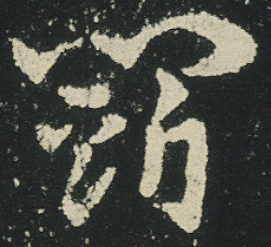，字右下从“斤”亦甚爲明顯。此二字實皆爲“”字，而葉夢得翻正松江本章草多書異體字，不盡與章草原形密合，故莊世驥、高二適有上引之語。“罰”則當爲“闘”之誤釋章草或形近訛誤。
“變”、“辨”二字當爲通假關係。上古音“變”爲幫母元部字，“辨”爲並母元部字，韻母相同，聲母皆爲唇音，音近可通，典籍中亦不乏通假之例。“鬭變”爲兩漢魏晉習語，指私鬥，亦作“變鬭”，如《漢書·尹翁歸傳》：“奴客持刀兵入市鬭變，吏不能禁。”顏師古注：“變，亂也。”《孔子家語·五刑》：“鬭變者生於相陵，相陵者生於長幼無序。”《急就篇》“變鬭殺傷捕伍鄰”顏師古注：“變鬭者，爲變難而相鬭也。殺傷，相傷及相殺也。捕，收掩也，有犯變鬭傷殺者，則同伍及鄰居之人皆被收掩也。”而“鬭辨”則多指爭鬥、爭吵，亦作“鬭辯”。如《禮記·鄉飲酒義》：“君子尊讓則不争，絜敬則不慢。不慢不争，則遠於鬭辨矣。不鬭辨則無暴亂之禍矣。”孙希旦集解“鬭，謂逞於力，辨，謂競於言。”《史記·吳太伯世家》：“異哉！吾聞之，辯而不德，必加於戮。”服虔曰：“辯若鬥辯也。夫以辯爭，不以德居之，必加於刑戮也。”此處似當以“變”爲正，“辨”爲“變”之借字。不過，“鬭變”亦可寫作“鬭辨”，如《大戴禮記·盛德》：“凡鬭辨生於相侵陵也，相侵陵生於長幼無序，而教以敬讓也。故有鬭辨之獄，則飾鄉飲酒之禮也。”正可與上文所引《孔子家語》對讀。此處之“鬭辨”表示的也是私鬥之義，與“鬭變”義同。
“殺”，《金關伍》72ECC：3作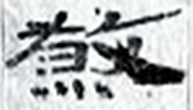。我們知道，“煞”字是由“殺”演變而來的，此字寫法已近於“煞”。秦漢文字中“殺”字（如《說文·殺部》小篆作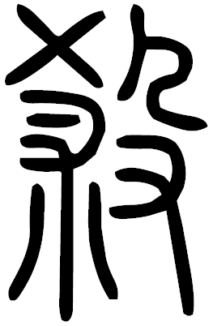）左下所从之“朮”的上下兩部分脫離，上半演變成“彐”形，下半演變成三點或四點，而其右旁“殳”寫成“攴/攵”，就形成了“煞”字。《敦煌汉简》983“賊殺之”之“殺”字作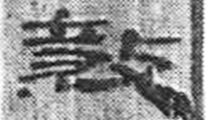，其“朮”旁的中部橫筆和中豎筆已經脫離。定縣八角廊漢簡《儒家者言》簡703亦有“殺”字，整理者摹作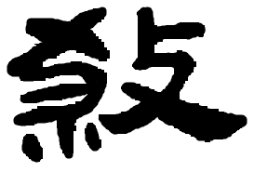，若此摹本不誤，亦可作爲對照。《金關伍》此字之“朮”的上下部分則已分離，已基本演變成“煞”字。以上三例漢簡字形正是從“殺”到“煞”演變的中間環節（當然恐怕還有筆者未見的其他類似寫法），值得注意。此外值得一提的是，“殺”左旁“朮”上方之“×”形筆畫加上其下部“小”形筆畫的演變與“叔”字演變十分相似。
□作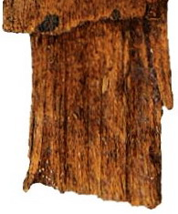，僅存上端兩筆殘筆，傳世本此字皆作“捕”。然《金關伍》此字左側殘筆與“扌”旁起筆不甚密合，更近於撇筆起筆。待考。
二
《金關伍》72ECC：5A謂：
羝羭六畜蕃殖豚彘豬。豭豶狡狗野雞雛。
此語見於今本《急就篇》三十四章本的第二十一章（即三十一章本的第二十章）。
“羝羭”所在文句，顏王注本作“牂羖羯羠䍮羝羭”；松江本作“牂羖羝羯羠䍮羭”；趙孟頫、鄧文原、宋克等章草本皆作“牂羖羯羠䍮羭”，均脫一“羝”字。鈕樹玉將“羝”字補在“羖羯”二字間。今按：根據此句各字的含義，尤其是《金關伍》該簡所存殘字的情況，此句的文字順序仍以作“牂羖羯羠䍮羝羭”爲當。
“殖”，傳世本皆作“息”。今按：“蕃殖”、“蕃息”義近，廁此皆可。
“豚”，高一致先生已指出“該字應釋寫作‘腞’，這裏用作‘豚’”。今按：傳世本亦皆作“豚”。
“彘”，松江本等章草本同，《居延新簡》EPF22.731、顏王注本作“豕”。關於傳世本此處異文，鈕樹玉謂：“《說文》：‘豕也。’後蹏廢謂之‘彘’，直例切。”莊世驥謂：“豕與彘同物，《爾雅》注：‘豕，今亦曰彘。’”陳昭容謂：“豕，彘也。”今按：“豕”、“彘”義近（參上引諸家校勘記），廁此皆可。漢代殘簡二字皆見，難以斷定何者更符合《急就篇》的原貌。
“狗”，松江本等章草本同，顏王注本作“犬”。關於傳世本此處異文，莊世驥謂：“兩本俱通。”陳昭容謂：“作‘犬’、‘狗’俱可。”今按：諸家說是。

三
《金關伍》72ECC：6A謂：
疾狂失鄉瘧瘚積𤹯麻溫病
又，《金關伍》72ECC：19謂：
𤹯麻溫病
此語見於今本《急就篇》三十四章本的第二十三章（即三十一章本的第二十二章）。
“鄉”，顏王注本作“響”，孫星衍《急就章考異·序并注》引梁相國臨本釋文作“盈”，松江本作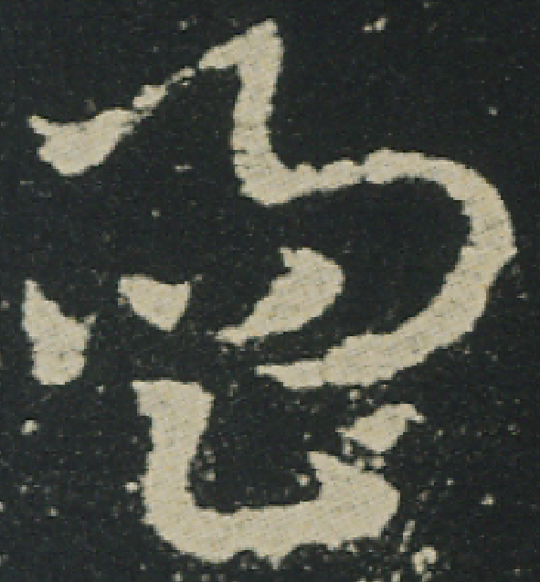，趙孟頫章草寫本作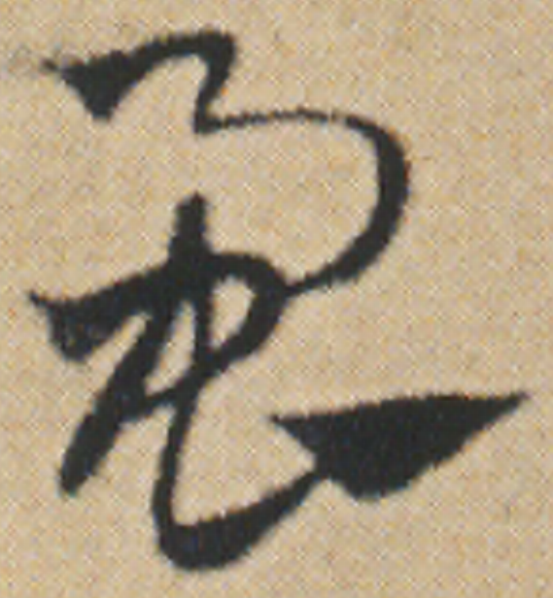，鄧文原章草寫本作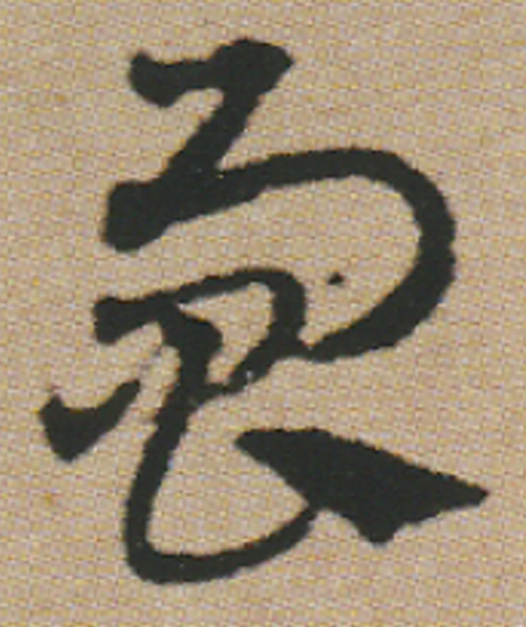，宋克章草寫本兩種分別作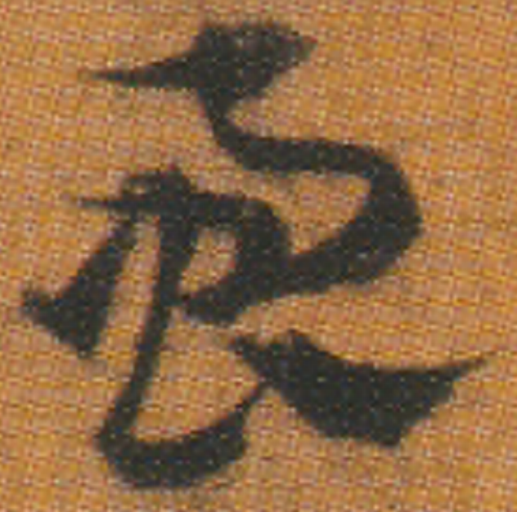、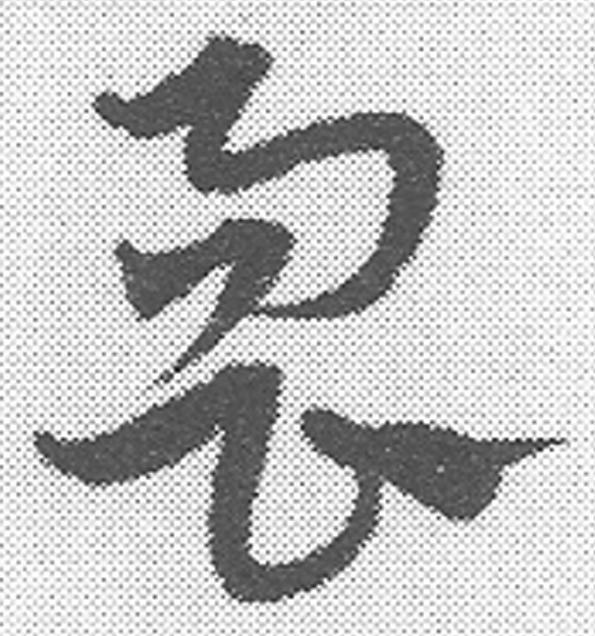。關於傳世本中此處異文，王國維謂：“孫伯淵所見梁相國臨本釋文作‘盈’字。下第廿八章‘鄉’字章草作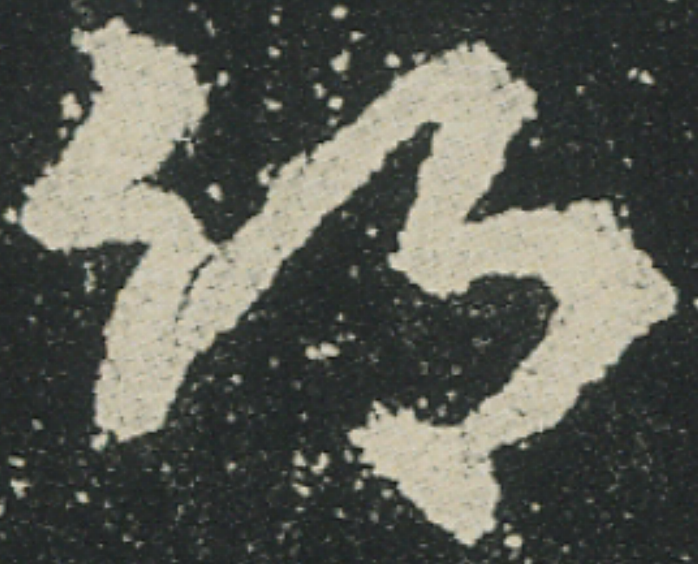，則或仍是‘響’字也。”高二適謂諸章草本“草法均譌”，又謂：“草法省‘鄉’爲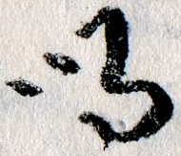。本書第廿五‘卿’草作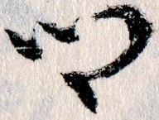，第廿八‘鄉’作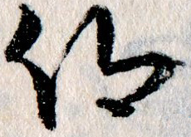，漢隸‘卿’、‘鄉’形近，故創草偏旁亦近似也。此字先作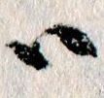，即‘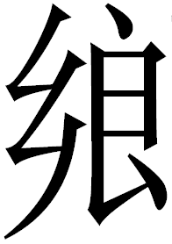’之省形；後作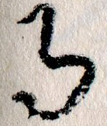，即‘阝’之形省。合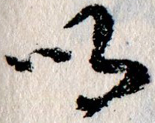即稱‘鄉’矣。‘鄉’下之‘音’，則省去‘立’，變‘曰’爲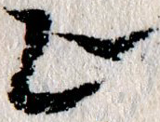，本書第一‘昌’草爲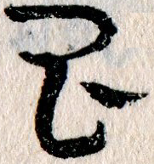，‘曰’旁使轉同。此真史游書頁。章書貴能字字區分，下筆有原，觀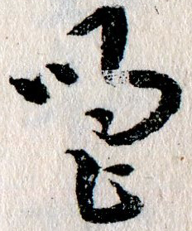字之結構，可知矣。”今按：“響”所在章草字形，或釋爲“風”字。對比今傳三十四章本第八章“乘風”、第三十二章“風雨”之“風”可知，釋“風”非是。“盈”則更是誤釋章草。趙孟頫、鄧文原、宋克諸本此字下从“虫”，高二適已指出此爲訛形，宋克寫本第二字亦可證。高二適辨析前引諸章草本此字寫法頗爲詳盡合理，可從。章草“響”字又有如下寫法：
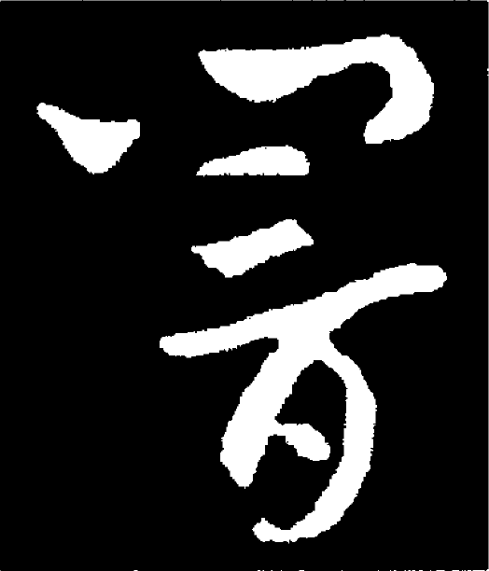索靖《月儀帖》 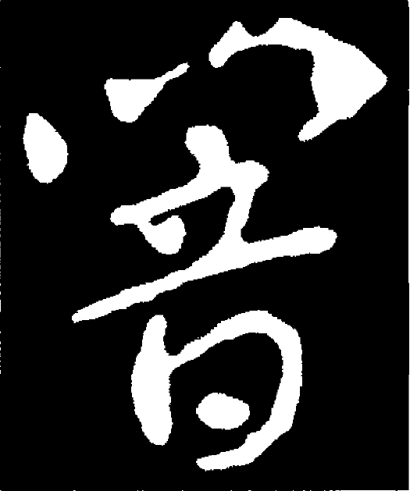索靖《出師頌》 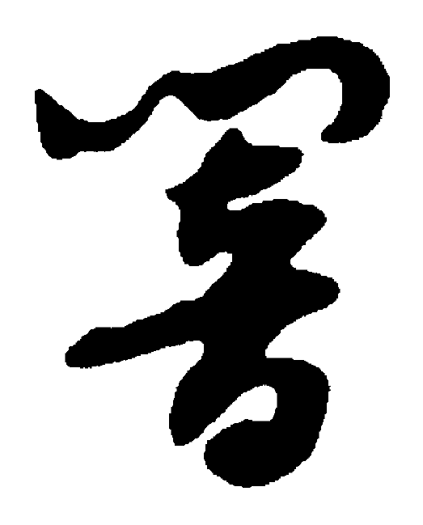隋《出師頌》 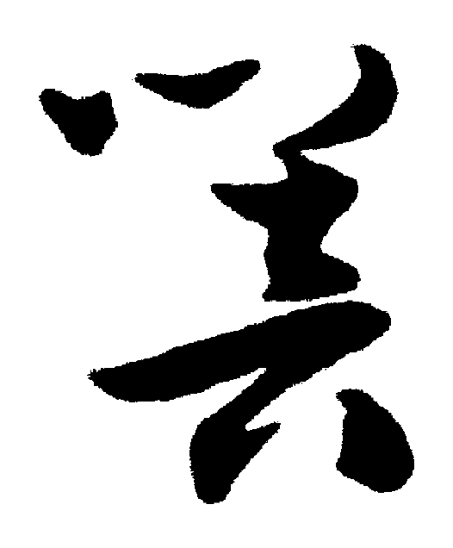祝允明《長門賦》，《辨異》576頁
與諸本“響”字寫法相比，主要區別即在於是否省“立”旁。如此，則章草“響”實有兩種寫法。“失響”一語，顏師古注謂：“失響者，失音不能言也。”王應麟補注謂：“《國語》：‘嚚瘖不可使言。’《文子》、《淮南子》曰：‘皋陶瘖。’”據此則此處當以作“響”爲是，而《金關伍》之“鄉”當爲“響”之借字。
“瘧”，顏王注本作同，松江本等章草本作“虐”。關於傳世本此處異文，莊世驥謂：“《說文》：‘瘧，寒熱休作疾也。’虐者，《釋名》‘瘧，酷虐也’，則作‘虐’亦可。”高二適謂：“草‘虐’省形存聲。”陳昭容謂：“《說文》作‘瘧’，‘虐’爲同音借字。”今按：此處羅列病症，當以作“瘧”爲是，陳說可從。
“瘚”，《玉海》附刻《急就篇》卷前校勘記引黃本一作“癩”。關於傳世本此處異文，莊世驥謂：“‘瘚’與‘癩’形近。‘癩’者‘癘’之別字，《說文》本作‘癘’，古多‘瘧’、‘癘’竝言，疑此原文作‘癘’。”今按：“癩”爲“瘚”之形近誤字或誤釋章草，《莊考》以字當爲“癘”則非是。
“積”，傳世本皆作“瘀”。今按：“瘀”古多訓“積血”（如《說文·疒部》）。《急就篇》此處顏師古注謂：“瘀，積血之病也。”王應麟補注謂：“《太玄》：‘爲疾瘀。’《九辯》云：‘形銷鑠而瘀傷。’注：‘瘀，血敗也。’”“積”、“瘀”義近，廁此皆可。
“𤹯”，傳世本皆作“痛”。今按：“𤹯”、“痛”爲一字異體。《金關伍》72ECC：19此字僅存下部之“心”旁，當爲據傳世本和《金關伍》72ECC：6A擬補。
“麻”，顏王注本作“瘼”，松江本、鄧文原、宋克等章草寫本皆作“痳”，趙孟頫章草寫本作“麻”。關於傳世本此處異文，王應麟補注謂：“‘瘼’，一作‘痳’，音林。《說文》：‘疝病。’”莊世驥謂：“‘痳’、‘瘼’字《說文》皆有，未定孰是。”陳昭容謂：“痳，疝病也，作‘痳’、‘瘼’義皆可通。”劉偉傑謂：“‘瘼’、‘痳’雙聲音近。”今按：《說文》訓爲“疝病”之“痳”，於義廁此亦可，王應麟、莊世驥、陳昭容之說似可從。不過，此處異文“痳”可能另有來源，而與“疝病”之“痳”無關。我們知道，“麻”字實从“𣏕”聲，本當作“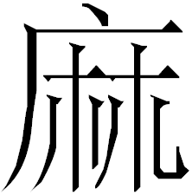”。隸楷階段的俗書从“厂”、从“广”常可互作，故“麻/”亦可寫作“痲”。實際上“痲”應該就是爲表示麻風病之“麻”所造的專字。“痲”與“痳”形近易混，故訛作“痳”。參照“”寫作“麻”之例，甚至可以說表示麻風病之“痳”就是“痲”之俗體，這與《說文》訓爲“疝病”之“痳”只是同形的關係。莊、陳二氏未能了解這一點，故謂二者皆通；而王應麟則誤識此字，導致注音亦誤。關於“麻”、“瘼”異文，劉偉傑說似可從。《禮記·月令》：“螻蟈鳴。”鄭玄注：“螻蟈，蛙也。”《經典釋文》：“蛙，……即蝦蟇也。”孔穎達疏：“李巡注《爾雅》：蟾諸，蝦䗫也。”兩漢韻文中亦有歌部字與鐸部字、魚部字（鐸部陰聲字）合韻者。這些情況可說明漢唐時期“麻”、“瘼”二字聲音較爲接近。因此，“麻”可因音近轉寫作“瘼”。而且，從含義上看，二者可能亦有些聯繫。此處顏師古注謂：“瘼者，無名之病，常漠漠然也。”這與麻風病的一些症狀也頗爲相似。

四
《金關伍》72ECC：17謂：
讀江水涇渭街術曲
此語見於今本《急就篇》三十四章本的第三十一章（即三十一章本的第三十章）。
“江水涇渭”，松江本等傳世章草本同，顏王注本則作“涇水注渭”。關於傳世本此處異文，莊世驥謂：“江水與涇渭相去甚遠，不應竝舉，从顏爲是。”李濱謂：“以《急就》句例求之，本屬包括品類集絫爲句，‘江水涇渭街術曲’者，江、涇、渭三水名，街、術、曲三道名，加‘水’連而成句。若謂‘涇水注渭’，似續水經，嫌於句例未合，此或所據本有異同，或原石漫漶縑素糜蠹，誤‘江’爲‘涇’，誤‘涇’爲‘注’，皆未可知。”陳昭容謂：“西漢都長安，正位於涇渭之南，江水去此甚遠。故當從顏注本作‘涇水注渭’。”今按：諸家說法莫衷一是。吐魯番阿斯塔那三三七號墓出土的《急就篇》古注本60TAM337:11/1之六亦有此句，亦作“江水涇渭街術曲”。《金關伍》此簡與吐魯番古注本正可證明《急就篇》早期傳本應當是作“江水涇渭”的，李濱所論可從。後世作“涇水注渭”或因形近誤寫（如李濱所說），或因未解“江水涇渭”而有意改寫成更容易理解的“涇水注渭”。

本文搜集資料時得到程少軒兄的幫助，初稿曾蒙劉釗師、任攀兄多所指正，謹在此一併致謝。唯文責自負。
2016年8月25日初稿
2016年8月26日修改

拙文《出土散見〈急就篇〉資料輯錄》，《中國文字》（新四十二期），藝文印書館2016年，103—122頁。
甘肅簡牘保護研究中心等編《肩水金關漢簡〔伍〕》，中西書局2016年。下文簡稱爲“《金關伍》”，引用簡文時均先據整理者釋文。
《明搨松江本急就章》，西泠印社出版社2004年。
趙孟頫《臨史游急就章》，《中國書法》2008年。宋克《宋克急就章》，浙江人民美術出版社2003年。宋克《明宋克書急就章》，文物出版社1985年。鄧文原《鄧文原書急就章》，吉林文史出版社2006年。
史游著、顏師古注、王應麟補注、錢保塘補音《急就篇》，王雲五主編《叢書集成初編》，商務印書館1936年。
顏師古注、王應麟補注《急就篇》，王應麟《玉海》（第八冊），華聯出版社1964年。
鈕樹玉《校定皇象本急就章（附：考證 音略 音略考證）》，鈕樹玉、孫星衍《校定皇象本急就章 急就章考異》，《叢書集成初編》本，商務印書館1936年。
莊世驥撰、鄭知同補訂《急就章考異》，《廣雅叢書》，廣雅書局光緒十七年（1891年）。
高二適《新定急就章及考證》，上海古籍出版社1982年。
陳昭容《急就篇研究》，臺灣私立東海大學碩士學位論文（指導教師：方振鐸教授），1982年。
高亨纂著、董治安整理《古字通假會典》，103頁【辨與變】、【辯與變】條。
甘肅省文物考古研究所編《敦煌漢簡》，中華書局1991年。
河北省文物研究所《河北定縣40號漢墓發掘簡報》，《文物》1981年第8期，8頁，圖一〇：70。此簡簡號，中國簡牘集成編輯委員會《中國簡牘集成〔標注本〕》第十三冊“圖版選”286頁（敦煌文艺出版社2001年）標作“71（703）”。
今按：此處亦不排除摹本有誤的可能，即“朮”旁的中部橫筆和中豎筆原是連爲一筆的。
關於“叔”在隸楷階段的演變，可參看梁春勝《楷書部件演變研究》，綫裝書局2012年，15頁；張傳官、楊金東《談浙江省杭州市蕭山區南朝墓M1新出墓磚銘文》，《中國國家博物館館刊》2015年第9期。
高一致《讀〈肩水金關漢簡（伍）〉小札》，簡帛網，2016年8月26日，http://www.bsm.org.cn/show_article.php?id=2618。
甘肅省文物考古研究所等編《居延新簡：甲渠候官與第四燧》，文物出版社1990年。甘肅文物考古研究所等《居延新簡》，中華書局1994年。
孫星衍《急就章考異》，鈕樹玉、孫星衍《校定皇象本急就章 急就章考異》，《叢書集成初編》本，商務印書館1936年。
王國維《校松江本急就篇》，王國維《王國維遺書》（六），上海古籍出版社1983年影印商務印書館1940年版。今按：此處及下文諸家校勘記所引《急就篇》章序皆爲今傳三十一章本的章序，不另出注。
本文所據趙孟頫、宋克章草寫本所附釋文。
另可參看杜維鈞、杜金峰編著《章草辨異字典》，人民美術出版社2005年，190頁。
劉偉傑《〈急就篇〉研究》，山東大學博士學位論文（指導教師：劉曉東教授），2007年。
阮元校刻《十三經注疏》，中華書局1980年，1365頁。
參看羅常培、周祖謨《漢魏晉南北朝韻部演變研究（第一分冊》，中華書局1957年，157頁。
李濱《玉煙堂帖本急就章草法考》，此據高二適《新定急就章及考證》轉引。
唐長孺主編《吐魯番出土文書（貳）》，文物出版社1994年，232—238頁。

